２年生 主権者教育
１２月３日（木）に、名古屋経済大学 准教授の高橋勝也先生をお招きして、2年生を対象に主権者教育を行いました。
「なぜ選挙に行った方がよいのか？」、「政治とは何か？」ということを「赤ちゃんポスト」や「定額給付金」「LGBT」等、様々な例を挙げ、話をしていただきました。政策に対して賛成か反対か、なぜそう思ったかを問われ、自分の考えを全体の場で伝えるという経験をすることもできました。
選挙での自分の1票は小さいが、その1票で政治の代表者を選び、その代表者に自分たちの願いを託すことで、これからの未来をつくることができる、そのために、選挙に行くことはとても大切であるということを知ることができました。
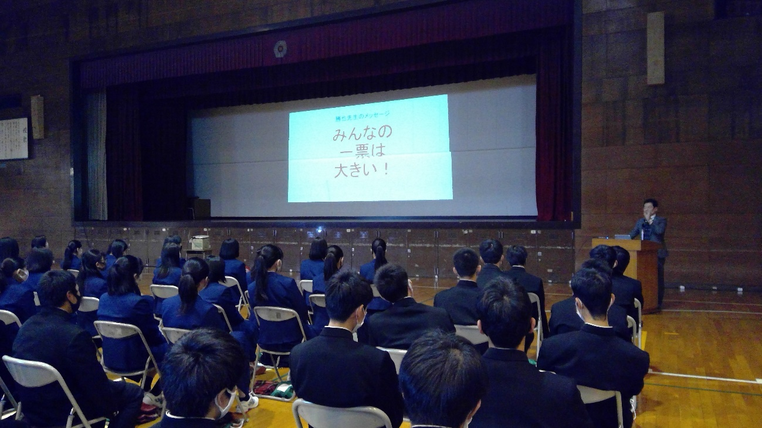
図書研修部
